Resolución del Pleno del Instituto de Transparencia, Acceso a la Información Pública y Protección de Datos Personales del Estado de México y Municipios, con domicilio en Metepec, Estado de México, de fecha veintidós de mayo de dos mil diecinueve.

VISTO el expediente formado con motivo del recurso de revisión 01632/INFOEM/IP/RR/2019, promovido por la C. Xxxxxxxx Xxxxxxxxx Xx Xxxxxxx, en lo sucesivo LA RECURRENTE, en contra de la respuesta de la Universidad Politécnica del Valle de Toluca, en lo sucesivo EL SUJETO OBLIGADO, se procede a dictar la presente resolución con base en lo siguiente:

RESULTANDO

I. En fecha treinta y uno de enero de dos mil diecinueve, LA RECURRENTE presentó a través del Sistema de Acceso a la Información Mexiquense, en lo subsecuente EL SAIMEX ante EL SUJETO OBLIGADO, la solicitud de acceso a la información pública, a la que se le asignó el número de expediente 00432/UPVT/IP/2019, mediante la cual requirió:

“Relación histórica de descuentos por concepto de impuntualidad o faltas de asistencia, señalando los montos por servidor público” (Sic)

MODALIDAD DE ENTREGA: Vía SAIMEX.

II. En cumplimiento al artículo 162 de la Ley de Transparencia y Acceso a la Información Pública del Estado de México y Municipios, en fecha treinta y uno de enero de dos mil diecinueve, EL SUJETO OBLIGADO turnó mediante requerimiento, el contenido de la solicitud de información al Servidor Público Habilitado del Departamento de Recursos Humanos y Materiales, a efecto de que realizaran la búsqueda y localización de la misma, tal como se desprende a continuación:

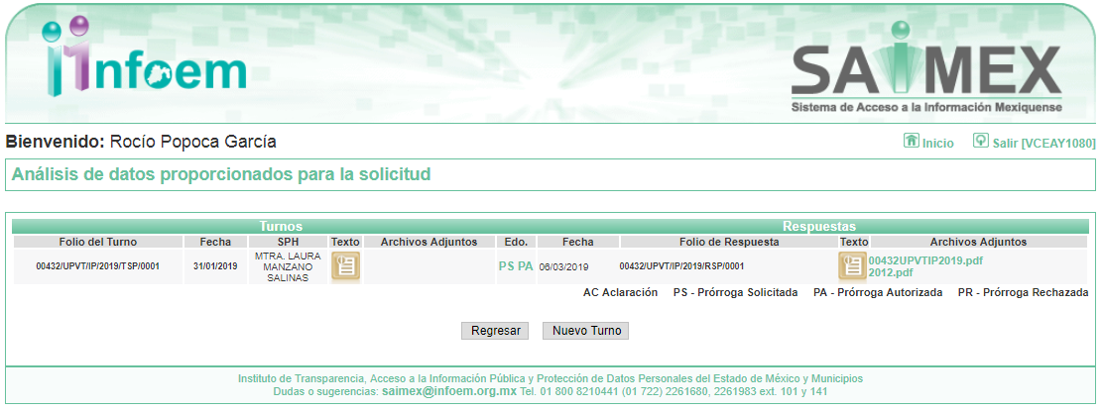
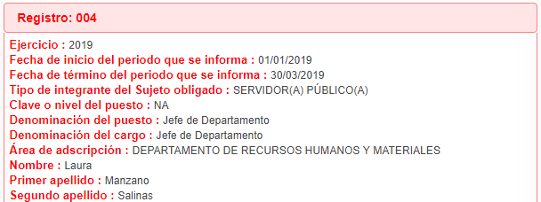

III. De las constancias que obran en EL SAIMEX, se advierte que en fecha veintidós de febrero de dos mil diecinueve, EL SUJETO OBLIGADO notificó una prórroga de siete días para dar respuesta a la solicitud de información planteada por LA RECURRENTE, en los siguientes términos:

“Metepec, México a 22 de Febrero de 2019
Nombre del solicitante: XXXXXXXX XXXXXXXXX XX XXXXXXX
Folio de la solicitud: 00432/UPVT/IP/2019

Con fundamento en el artículo 163 de la Ley de Transparencia y Acceso a la Información Pública del Estado de México y Municipios, se le hace de su conocimiento que el plazo de 15 días hábiles para atender su solicitud de información ha sido prorrogado por 7 días en virtud de las siguientes razones:

se autorizo la prorroga mediante acuerdo del comité de transparencia en la vigésima segunda sesión extraordinaria

LIC. GABRIELA AVILES OLIVARES

Responsable de la Unidad de Transparencia” (Sic)

Precisando que dicha prórroga no cumplió lo dispuesto en el artículo 163, párrafo segundo y 49, fracción II de la Ley de Transparencia y Acceso a la Información Pública del Estado de México y Municipios.

IV. De las constancias que obran en EL SAIMEX, se advierte que en fecha seis de marzo de dos mil diecinueve, el Responsable de la Unidad de Transparencia del SUJETO OBLIGADO dio respuesta a la solicitud de información, en los siguientes términos:

“Metepec, México a 06 de Marzo de 2019
Nombre del solicitante: XXXXXXXX XXXXXXXXX XX XXXXXXX
Folio de la solicitud: 00432/UPVT/IP/2019

En respuesta a la solicitud recibida, nos permitimos hacer de su conocimiento que con fundamento en el artículo 53, Fracciones: II, V y VI de la Ley de Transparencia y Acceso a la Información Pública del Estado de México y Municipios, le contestamos que:

En atención a la solicitud de información registrada con el folio número 00432/UPVT/IP/2019 que realizó el 31 de enero del año en curso, sírvase encontrar en archivo adjunto copia digitalizada en formato pdf del oficio emitido por el servidor público habilitado del Departamento de Recursos Humanos y Materiales, en el cual se detalla lo referente a su solicitud de información. Se hace de su conocimiento el término de quince días para interponer el recurso de revisión que se señala en los artículos 176,177 y 178 de la Ley de la materia, en caso de considerar que la respuesta es desfavorable a su solicitud.

ATENTAMENTE

LIC. GABRIELA AVILES OLIVARES” (sic)

Advirtiendo de dicha respuesta, que EL SUJETO OBLIGADO acompañó los archivos 00432UPVTIP2019.pdf, 2012.pdf, 432.pdf, 2013.pdf, 2014.pdf, 2013.pdf, 2016.pdf, 2014.pdf, 2017.pdf, 2015.pdf y 2018.pdf, las contienen diversas nóminas, mismas que son del conocimiento de las partes.

V. Inconforme con la respuesta, el catorce de marzo de dos mil diecinueve, LA RECURRENTE interpuso el recurso de revisión objeto del presente estudio, el cual fue registrado en EL SAIMEX y se le asignó el número de expediente 01632/INFOEM/IP/RR/2019, en el que señaló como acto impugnado:

“Sin información que se solicito” (Sic)

Asimismo, como razones o motivos de inconformidad:

“Entregan una nomina y es desde que quieren informar sin ningun descuento señalado como en la solcitud se pide” (sic)

VI. El catorce de marzo de dos mil diecinueve, el recurso de que se trata se envió electrónicamente al Instituto de Transparencia, Acceso a la Información Pública y Protección de Datos Personales del Estado de México y Municipios y con fundamento en el artículo 185, fracción I de la Ley de Transparencia y Acceso a la Información Pública del Estado de México y Municipios, se turnó, a través del SAIMEX, a la Comisionada EVA ABAID YAPUR, a efecto de decretar su admisión o desechamiento.

VII. De las constancias del expediente electrónico del SAIMEX, se advierte que en fecha veintiuno de marzo de dos mil diecinueve, se acordó la admisión a trámite del recurso de revisión que nos ocupa, así como la integración del expediente respectivo, mismo que se puso a disposición de las partes, para que en un plazo máximo de siete días hábiles conforme a lo dispuesto por el artículo 185 de la Ley de Transparencia y Acceso a la Información Pública del Estado de México y Municipios, manifestaran lo que a su derecho conviniera, a efecto de presentar pruebas y alegatos; así como para que EL SUJETO OBLIGADO rindiera su Informe Justificado.

VIII. En cumplimiento a lo anterior, de las constancias del expediente electrónico del SAIMEX, se advierte que el uno de abril de dos mil diecinueve, EL SUJETO OBLIGADO envió el Informe Justificado, como se desprende a continuación:

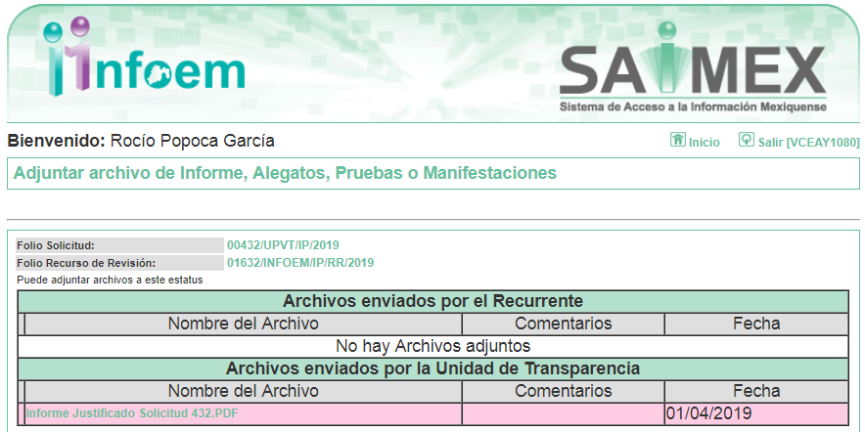
Advirtiendo que en dicho informe, que EL SUJETO OBLIGADO anexó el archivo Informe Justificado Solicitud 432.PDF; el cual no fue puesto a disposición de la particular, en razón de que no se actualizó el supuesto de la fracción III del artículo 185 de la Ley de Transparencia y Acceso a la Información Pública del Estado de México y Municipios; sin embargo, se hará del conocimiento al momento de notificar la presente resolución a LA RECURRENTE.

Por su parte, la particular no realizó manifiestación alguna, ni presentó pruebas o alegatos.
IX. En fecha diez de abril de dos mil diecinueve, se notificó a las partes el Acuerdo de Cierre de Instrucción en los siguientes términos:
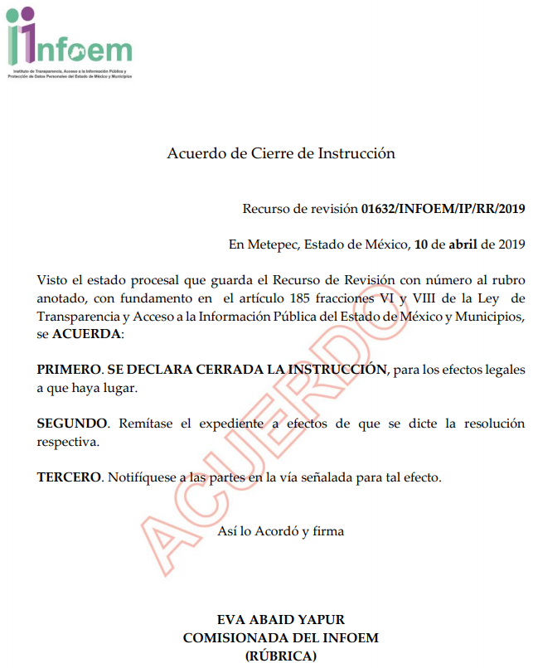

X. El catorce de mayo de dos mil diecinueve, la Comisionada Ponente acordó ampliar el plazo para resolver el recurso de revisión de mérito, por un periodo de hasta quince días hábiles, de conformidad con el artículo 181, tercer párrafo de la Ley de Transparencia y Acceso a la Información Pública del Estado de México y Municipios.

XI. Con fundamento en el artículo 185, fracción VIII de la Ley de Transparencia y Acceso a la Información Pública del Estado de México y Municipios, se remitió el expediente a efecto de que la Comisionada EVA ABAID YAPUR formule y presente al Pleno el proyecto de resolución correspondiente; y

CONSIDERANDO

PRIMERO. Competencia. Este Instituto de Transparencia, Acceso a la Información Pública y Protección de Datos Personales del Estado de México y Municipios, es competente para conocer y resolver el presente recurso, conforme a lo dispuesto en los artículos 6, Letra A de la Constitución Política de los Estados Unidos Mexicanos; 5, párrafos vigésimo, vigésimo primero y vigésimo segundo, fracciones IV y V de la Constitución Política del Estado Libre y Soberano de México; 1, 2, fracción II, 13, 29, 36, fracciones I y II, 176, 178, 179, 181, párrafo tercero y 185 de la Ley de Transparencia y Acceso a la Información Pública del Estado de México y Municipios; y 9, fracciones I y XXIV y 11 del Reglamento Interior del Instituto de Transparencia, Acceso a la Información Pública y Protección de Datos Personales del Estado de México y Municipios; toda vez que se trata de un recurso de revisión interpuesto por una ciudadana en términos de la Ley de la materia.

SEGUNDO. Interés. El recurso de revisión fue interpuesto por parte legítima, en atención a que se presentó por LA RECURRENTE, quien es la misma persona que formuló la solicitud de acceso a la información pública al SUJETO OBLIGADO.

TERCERO. Oportunidad. El recurso de revisión fue interpuesto dentro del plazo de quince días hábiles contados a partir del día siguiente al en que LA RECURRENTE tuvo conocimiento de la respuesta impugnada, tal y como lo prevé el artículo 178 de la Ley de Transparencia y Acceso a la Información Pública del Estado de México y Municipios, que establece:

“Artículo 178. El solicitante podrá interponer, por sí mismo o a través de su representante, de manera directa o por medios electrónicos, recurso de revisión ante el Instituto o ante la Unidad de Transparencia que haya conocido de la solicitud dentro de los quince días hábiles, siguientes a la fecha de la notificación de la respuesta.
A falta de respuesta del sujeto obligado, dentro de los plazos establecidos en esta Ley, a una solicitud de acceso a la información pública, el recurso podrá ser interpuesto en cualquier momento, acompañado con el documento que pruebe la fecha en que presentó la solicitud.
En el caso de que se interponga ante la Unidad de Transparencia, ésta deberá remitir el recurso de revisión al Instituto a más tardar al día siguiente de haberlo recibido.”

En efecto, atendiendo a que EL SUJETO OBLIGADO notificó la respuesta a la solicitud de información pública el seis de marzo de dos mil diecinueve; en consecuencia, el plazo de quince días hábiles que el artículo 178 de la ley de la materia otorga a LA RECURRENTE para presentar el recurso de revisión, transcurrió del siete al veintiocho de marzo de dos mil diecinueve, sin contemplar en el cómputo los días nueve, diez, dieciséis, diecisiete, veintitrés y veinticuatro de marzo de dos mil diecinueve, por corresponder a sábados y domingos, considerados como días inhábiles; en términos del artículo 3, fracción X de la Ley de Transparencia y Acceso a la Información Pública del Estado de México y Municipios; así como, el día dieciocho de marzo de dos mil diecinueve, por ser considerado como día no laborables, en términos del Calendario Oficial de este Instituto, publicado en el Periódico Oficial del Estado Libre y Soberano de México “Gaceta del Gobierno”, el diecinueve de diciembre del año dos mil dieciocho.

En ese tenor, si el recurso de revisión que nos ocupa, se interpuso el catorce de marzo de dos mil diecinueve, éste se encuentra dentro de los márgenes temporales previstos en el citado precepto legal y, por tanto, se considera oportuno.

CUARTO. Procedibilidad. Del análisis efectuado se advierte que resulta procedente la interposición de los recursos y se concluye la acreditación plena de todos y cada uno de los elementos formales exigidos por el artículo 180 de la Ley de Transparencia y Acceso a la Información Pública del Estado de México y Municipios, en atención a que fueron presentados mediante el formato visible en EL SAIMEX.

QUINTO. Estudio y resolución del asunto. Una vez determinada la vía sobre la que versarán los presentes recursos, y previa revisión de los expedientes electrónicos integrados en EL SAIMEX con motivo de las solicitudes de información y de los recursos a que dan origen, es conveniente analizar si las respuestas del SUJETO OBLIGADO cumplen con los requisitos y procedimientos del derecho de acceso a la información pública.

Atento a ello, primeramente es importante señalar que se omite el estudio de la naturaleza jurídica de la información pública solicitada, en virtud de que EL SUJETO OBLIGADO mediante respuesta hizo llegar diversas nóminas en las que se puede advertir la información requerida por el particular, por lo que, acepta mediante sus respuestas que dicha información la genera posee y la administra, en ejercicio de sus funciones de derecho público.

Sin embargo, el hecho de que EL SUJETO OBLIGADO haya asumido contar con la información pública solicitada, acepta que la genera, posee y administra, en ejercicio de sus funciones de derecho público, motivo por el cual se actualiza el supuesto jurídico, previsto en el artículo 12 de la Ley de Transparencia y Acceso a la Información Pública del Estado de México y Municipios.

“Artículo 12. Quienes generen, recopilen, administren, manejen, procesen, archiven o conserven información pública serán responsables de la misma en los términos de las disposiciones jurídicas aplicables.
Los sujetos obligados sólo proporcionarán la información pública que se les requiera y que obre en sus archivos y en el estado en que ésta se encuentre. La obligación de proporcionar información no comprende el procesamiento de la misma, ni el presentarla conforme al interés del solicitante; no estarán obligados a generarla, resumirla, efectuar cálculos o practicar investigaciones.”

Así, el estudio de la naturaleza jurídica de la información pública solicitada, tiene por objeto determinar si ésta la genera, posee o administra EL SUJETO OBLIGADO; sin embargo, en aquellos casos en que éste la asume, a nada práctico nos conduciría su estudio, ya que se insiste, dicha información, fue admitida por el mismo; por lo que, la genera, posee y administra, en ejercicio de sus funciones de derecho público, motivo por el cual, se actualiza el supuesto jurídico, previsto en el artículo 12 de la Ley de la materia, anteriormente referido.

Una vez precisado lo anterior, se procede al análisis de la totalidad de las constancias que integran el expediente electrónico del SAIMEX, a efecto de determinar si con la información remitida por EL SUJETO OBLIGADO a través de su respuesta se colma lo requerido en la solicitud materia del presente asunto.

Por lo que, primeramente es conveniente recordar que el particular solicitó la relación histórica de descuentos por concepto de impuntualidad o faltas de asistencia, señalando los montos por servidor público.

En este orden de ideas, esta Ponencia Resolutora considera necesario determinar la temporalidad de la información requerida por el particular; por lo que resulta de nuestro interés precisar que si bien el Decreto de creación del SUJETO OBLIGADO fue publicado el trece de noviembre de dos mil seis, en el Periódico Oficial “Gaceta del Gobierno”; no debe perderse de vista que el Plan de Desarrollo Institucional 2012-2017 del propio SUJETO OBLIGADO publicado en febrero de dos mil doce, señala que la Universidad Politécnica del Valle de Toluca inició sus operaciones el once de septiembre de dos mil seis, por lo que la entrega de información debe comprender desde dicha fecha, sirven de sustento las siguientes imágenes ilustrativas:
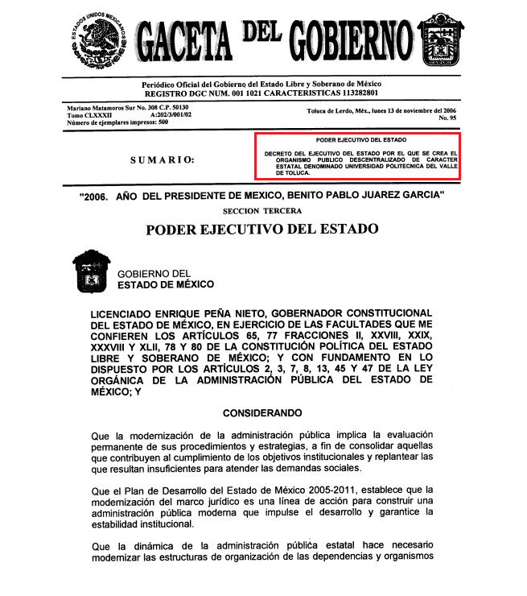
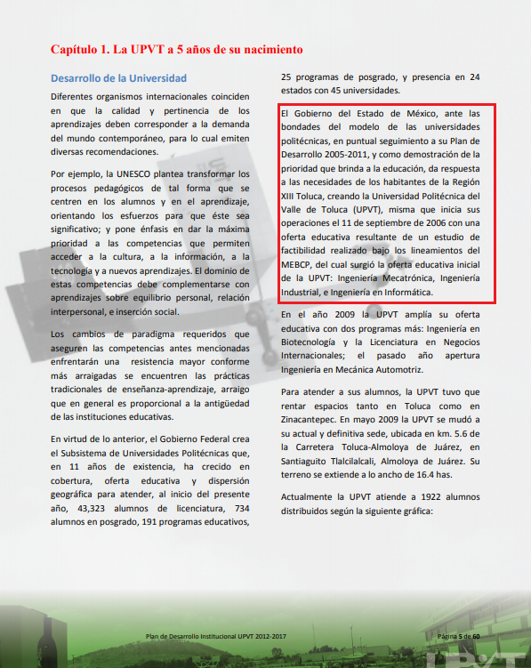

Ahora bien, por lo que respecta al año dos mil diecinueve, este Órgano Garante determina que se ordenará a la fecha de presentación de la solicitud, es decir al treinta y uno de enero de dos mil diecinueve; toda vez que la materia de acceso a la información versa sobre los documentos generados, obtenidos, adquiridos, transformados, administrados o en posesión de los Sujetos Obligados, en el entendido de que dichos documentos deben obrar en sus archivos a la fecha de la solicitud.

Una vez precisada la temporalidad, es de señalar que EL SUJETO OBLIGADO mediante respuesta hizo llegar diversas nóminas, correspondientes a los años 2012, 2013, 2014, 2015, 2016, 2017 y 2018; en las cuales se puede advertir los descuentos realizados a los servidores públicos por concepto de impuntualidad o faltas de asistencia, para mayor referencia se inserta la siguiente imagen:

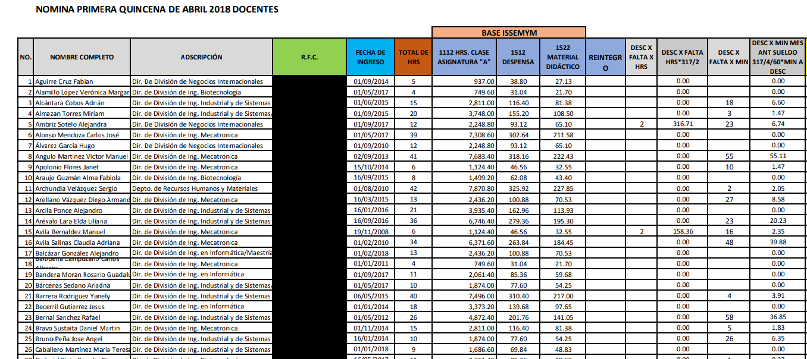

Sin embargo, del análisis realizado a dichas documentales se determina que no satisface el derecho de acceso a la información ejercido por el particular; pues si bien las nóminas corresponden al documento idóneo para atender lo solicitado por la entonces solicitante, también lo es que las mismas no corresponden al total del periodo solicitado; asimismo, la pretendida versión pública, no se encuentra sustentada mediante el Acuerdo de Clasificación correspondiente; además de que, en algunos casos EL SUJETO OBLIGADO deja visible información considerada confidencial, tal es el caso de la clave de ISSEMYM, y en otros testa información considerada pública, tal es el caso de los descuentos realizados por concepto de ISR, lo que deja a la solicitante en estado de incertidumbre, al no conocer o comprender porque en algunos casos aparecen determinados datos y en otros no.

Atento a ello, este Órgano Garante determina REVOCAR la respuesta del SUJETO OBLIGADO a fin de ordenar en versión pública los documentos donde se pueda advertir los montos de los descuentos realizados por servidor público, por concepto de impuntualidad o faltas de asistencia, durante el periodo comprendido del once de septiembre de dos mil seis al treinta y uno de enero de dos mil diecinueve, cumpliendo con las formalidades que la Ley impone, es decir, mediante un Acuerdo debidamente fundado y motivado, en términos de los numerales 49, fracción VIII y 132, fracciones I, II y III ya citadas de la Ley de Transparencia y Acceso a la Información Pública del Estado de México y Municipios en vigor, así como los numerales Segundo, fracción XVIII, y del Cuarto al Décimo Primero de los Lineamientos Generales en materia de Clasificación y Desclasificación de la Información; así como, para la elaboración de Versiones Públicas, que literalmente expresan:

“Artículo 49. Los Comités de Transparencia tendrán las siguientes atribuciones:
VIII. Aprobar, modificar o revocar la clasificación de la información;
Artículo 132. La clasificación de la información se llevará a cabo en el momento en que:
I. Se reciba una solicitud de acceso a la información;
II. Se determine mediante resolución de autoridad competente; o
III. Se generen versiones públicas para dar cumplimiento a las obligaciones de transparencia previstas en esta Ley.”
“Segundo.- Para efectos de los presentes Lineamientos Generales, se entenderá por:
XVIII. Versión pública: El documento a partir del que se otorga acceso a la información, en el que se testan partes o secciones clasificadas, indicando el contenido de éstas de manera genérica, fundando y motivando la reserva o confidencialidad, a través de la resolución que para tal efecto emita el Comité de Transparencia.
Cuarto. Para clasificar la información como reservada o confidencial, de manera total o parcial, el titular del área del sujeto obligado deberá atender lo dispuesto por el Título Sexto de la Ley General, en relación con las disposiciones contenidas en los presentes lineamientos, así como en aquellas disposiciones legales aplicables a la materia en el ámbito de sus respectivas competencias, en tanto estas últimas no contravengan lo dispuesto en la Ley General.
Los sujetos obligados deberán aplicar, de manera estricta, las excepciones al derecho de acceso a la información y sólo podrán invocarlas cuando acrediten su procedencia.
Quinto. La carga de la prueba para justificar toda negativa de acceso a la información, por actualizarse cualquiera de los supuestos de clasificación previstos en la Ley General, la Ley Federal y leyes estatales, corresponderá a los sujetos obligados, por lo que deberán fundar y motivar debidamente la clasificación de la información ante una solicitud de acceso o al momento en que generen versiones públicas para dar cumplimiento a las obligaciones de transparencia, observando lo dispuesto en la Ley General y las demás disposiciones aplicables en la materia.
Sexto. Los sujetos obligados no podrán emitir acuerdos de carácter general ni particular que clasifiquen documentos o expedientes como reservados, ni clasificar documentos antes de que se genere la información o cuando éstos no obren en sus archivos.
La clasificación de información se realizará conforme a un análisis caso por caso, mediante la aplicación de la prueba de daño y de interés público.
Séptimo. La clasificación de la información se llevará a cabo en el momento en que:
I. Se reciba una solicitud de acceso a la información;
II. Se determine mediante resolución de autoridad competente, o
III. Se generen versiones públicas para dar cumplimiento a las obligaciones de transparencia previstas en la Ley General, la Ley Federal y las correspondientes de las entidades federativas.
Los titulares de las áreas deberán revisar la clasificación al momento de la recepción de una solicitud de acceso a la información, para verificar si encuadra en una causal de reserva o de confidencialidad.
Octavo. Para fundar la clasificación de la información se debe señalar el artículo, fracción, inciso, párrafo o numeral de la ley o tratado internacional suscrito por el Estado mexicano que expresamente le otorga el carácter de reservada o confidencial.
Para motivar la clasificación se deberán señalar las razones o circunstancias especiales que lo llevaron a concluir que el caso particular se ajusta al supuesto previsto por la norma legal invocada como fundamento.
En caso de referirse a información reservada, la motivación de la clasificación también deberá comprender las circunstancias que justifican el establecimiento de determinado plazo de reserva.
Tratándose de información clasificada como confidencial respecto de la cual se haya determinado su conservación permanente por tener valor histórico, ésta conservará tal carácter de conformidad con la normativa aplicable en materia de archivos.
Los documentos contenidos en los archivos históricos y los identificados como históricos confidenciales no serán susceptibles de clasificación como reservados.
Noveno. En los casos en que se solicite un documento o expediente que contenga partes o secciones clasificadas, los titulares de las áreas deberán elaborar una versión pública fundando y motivando la clasificación de las partes o secciones que se testen, siguiendo los procedimientos establecidos en el Capítulo IX de los presentes lineamientos.
Décimo. Los titulares de las áreas, deberán tener conocimiento y llevar un registro del personal que, por la naturaleza de sus atribuciones, tenga acceso a los documentos clasificados. Asimismo, deberán asegurarse de que dicho personal cuente con los conocimientos técnicos y legales que le permitan manejar adecuadamente la información clasificada, en los términos de los Lineamientos para la Organización y Conservación de Archivos.
En ausencia de los titulares de las áreas, la información será clasificada o desclasificada por la persona que lo supla, en términos de la normativa que rija la actuación del sujeto obligado.
Décimo primero. En el intercambio de información entre sujetos obligados para el ejercicio de sus atribuciones, los documentos que se encuentren clasificados deberán llevar la leyenda correspondiente de conformidad con lo dispuesto en el Capítulo VIII de los presentes lineamientos.” (Sic)

En este contexto, el hecho de que la información pública solicitada contenga datos personales susceptibles de ser protegidos mediante su versión pública, ello no implica que esta circunstancia opere en automático, sino que es necesario que el Comité de Transparencia del SUJETO OBLIGADO emita el Acuerdo de Clasificación.

Por tanto, dicho Acuerdo debe exponer de manera clara porque se encuadra en los supuestos de clasificación de la información, de conformidad con en el artículo 135 de la Ley de Transparencia y Acceso a la Información del Estado de México y Municipios en relación con el Numeral Octavo de los Lineamientos Generales en Materia de Clasificación y Desclasificación de la información, así como para la elaboración de Versiones Públicas, los cuales para mayor referencia en la parte que nos interesa, señalan:

“Artículo 135. Los lineamientos generales que se emitan al respecto en materia de clasificación de la información reservada y confidencial y, para la elaboración de versiones públicas, serán de observancia obligatoria para los sujetos obligados.
…”

Lineamientos Generales en Materia de Clasificación y Desclasificación de la información, así como para la elaboración de Versiones Públicas.

Octavo. Para fundar la clasificación de la información se debe señalar el artículo, fracción, inciso, párrafo o numeral de la ley o tratado internacional suscrito por el Estado mexicano que expresamente le otorga el carácter de reservada o confidencial.

Para motivar la clasificación se deberán señalar las razones o circunstancias especiales que lo llevaron a concluir que el caso particular se ajusta al supuesto previsto por la norma legal invocada como fundamento.
…”
(Énfasis añadido)

Concluyendo entonces que, toda la información relativa a una persona física que le pueda hacer identificada o identificable constituye un dato personal en términos del artículo 4, fracción XI, de la Ley de Protección de Datos Personales en Posesión de Sujetos Obligados del Estado de México y Municipios; por consiguiente, se trata de información confidencial, que debe ser protegida por EL SUJETO OBLIGADO, en ese contexto, todo dato personal susceptible de clasificación debe ser protegido.

Robustece lo anterior, el criterio sustentado por la Segunda Sala de la Suprema Corte de Justicia de la Nación, visible en la página 2518 del Tomo XXII, de la Novena Época del Semanario Judicial de la Federación y su Gaceta, Julio de 2008, de rubro y texto siguientes:

"TRANSPARENCIA Y ACCESO A LA INFORMACIÓN PÚBLICA GUBERNAMENTAL. LOS ARTÍCULOS 3o., FRACCIÓN II, Y 18, FRACCIÓN II, DE LA LEY FEDERAL RELATIVA, NO VIOLAN LA GARANTÍA DE IGUALDAD, AL TUTELAR EL DERECHO A LA PROTECCIÓN DE DATOS PERSONALES SÓLO DE LAS PERSONAS FÍSICAS. Si se toma en cuenta que la garantía constitucional indicada no implica que todos los sujetos de la norma siempre se encuentren en condiciones de absoluta igualdad, sino que gocen de una igualdad jurídica traducida en la seguridad de no tener que soportar un perjuicio (o privarse de un beneficio) desigual e injustificado, se concluye que los artículos 3o., fracción II, y 18, fracción II, de la Ley Federal de Transparencia y Acceso a la Información Pública Gubernamental, al tutelar sólo el derecho a la protección de datos personales de las personas físicas y no de las morales, colectivas o jurídicas privadas, no violan la indicada garantía contenida en el artículo 1o. de la Constitución Política de los Estados Unidos Mexicanos, pues tal distinción se justifica porque el derecho a la protección de los datos personales se refiere únicamente a las personas físicas por estar encausado al respeto de un derecho personalísimo, como es el de la intimidad, del cual derivó aquél. Esto es, en el apuntado supuesto no se actualiza una igualdad jurídica entre las personas físicas y las morales porque ambas están en situaciones de derecho dispares, ya que la protección de datos personales, entre ellos el del patrimonio y su confidencialidad, es una derivación del derecho a la intimidad, del cual únicamente goza el individuo, entendido como la persona humana."

Por ende, en el presente caso, EL SUJETO OBLIGADO debe atender las disposiciones en materia de protección de datos, a fin de salvaguardar los datos de particulares y emitir el debido Acuerdo que sustente la clasificación que se genere, ya que ésta no se da por el simple mandato de la Ley, sino que es necesario que EL SUJETO OBLIGADO cuando clasifique un documento, ya sea en todo o en parte, debe atender lo dispuesto por la Ley de la materia.

Atento a ello, es de señalar que derivado que el particular requirió los oficios correspondientes para la aprobación de la clasificación, y derivado a que conforme al artículo 18 de la Ley de Transparencia y Acceso a la Información Pública del Estado de México y Municipios, los Sujetos Obligados deben documentar todos sus actos que realicen derivado del ejercicio de sus atribuciones, como se aprecia de la lectura del precepto legal en comento:

“Artículo 18. Los sujetos obligados deberán documentar todo acto que derive del ejercicio de sus facultades, competencias o funciones, considerando desde su origen la eventual publicidad y reutilización de la información que generen.”

En consecuencia, podemos concluir que EL SUJETO OBLIGADO debe de contar con dichas documentales al momento de dar cumplimiento a la presente resolución, pues la clasificación de la información es un trabajo en conjunto tanto de los Servidores Públicos Habilitados, de las Unidades de Transparencia y del Comité de Transparencia del SUJETO OBLIGADO, teniendo el deber los primeros, de presentar ante la Unidad de Transparencia la propuesta de clasificación de la información, para que luego ésta se presente ante el Comité de Transparencia de así resultar procedente el proyecto de clasificación de la información y finalmente sea éste último quien apruebe, modifique o revoque la clasificación de la información solicitada; atento a ello, es procedente ordenar la entrega.

Así, es que EL SUJETO OBLIGADO deberá cumplir con todos y cada uno de los requisitos señalados en la Ley de Protección de Datos Personales en Posesión de Sujetos Obligados del Estado de México y Municipios, en la Ley de Transparencia y Acceso a la Información Pública del Estado de México y Municipios, y con los Lineamientos Generales en Materia de Clasificación y Desclasificación de la información, así como para la elaboración de Versiones Públicas; máxime que de conformidad con lo establecido en las Leyes y Lineamientos citados, para fundar la clasificación de la información se debe señalar el artículo, fracción, inciso, párrafo o numeral de la Ley que expresamente le otorga el carácter de confidencial, pues es claro que el mismo debe aplicar de manera restrictiva y limitada las hipótesis de clasificación y no hacerlas valer de manera general. Es importante señalar que, para acreditar dichos supuestos jurídicos se debe fundar y motivar correctamente la categorización de la información.

Lo anterior, atiendo lo señalado en el artículo 149 de la Ley de Transparencia Local vigente, cuyo contenido es de la literalidad siguiente:

“Artículo 149. El acuerdo que clasifique la información como confidencial deberá contener un razonamiento lógico en el que demuestre que la información se encuentra en alguna o algunas de las hipótesis previstas en la presente Ley.”

Atento a ello, es importante referir que la fundamentación y motivación consiste en la obligación que tiene todo ente público de expresar los preceptos jurídicos aplicables al asunto motivo del acto y las razones o argumentos de su actuar.

Al respecto, el máximo tribunal del país ha establecido jurisprudencia respecto a qué debe entenderse por fundamentación y motivación, en los siguientes términos:

“FUNDAMENTACIÓN Y MOTIVACIÓN. La debida fundamentación y motivación legal, deben entenderse, por lo primero, la cita del precepto legal aplicable al caso, y por lo segundo, las razones, motivos o circunstancias especiales que llevaron a la autoridad a concluir que el caso particular encuadra en el supuesto previsto por la norma legal invocada como fundamento.”(Sic)

Así, en un acto de autoridad se surte la debida fundamentación cuando se cita el precepto legal aplicable al caso concreto y la debida motivación cuando se expresan las razones, motivos o circunstancias que tomó en cuenta la autoridad para adecuar el hecho a los fundamentos de derecho.

Más aún, a través de diversa jurisprudencia dictada por el Poder Judicial de la Federación se sostiene que la finalidad de la fundamentación o motivación es la de explicar, justificar, posibilitar la defensa y comunicar la decisión de la autoridad:

“FUNDAMENTACIÓN Y MOTIVACIÓN. EL ASPECTO FORMAL DE LA GARANTÍA Y SU FINALIDAD SE TRADUCEN EN EXPLICAR, JUSTIFICAR, POSIBILITAR LA DEFENSA Y COMUNICAR LA DECISIÓN. El contenido formal de la garantía de legalidad prevista en el artículo 16 constitucional relativa a la fundamentación y motivación tiene como propósito primordial y ratio que el justiciable conozca el "para qué" de la conducta de la autoridad, lo que se traduce en darle a conocer en detalle y de manera completa la esencia de todas las circunstancias y condiciones que determinaron el acto de voluntad, de manera que sea evidente y muy claro para el afectado poder cuestionar y controvertir el mérito de la decisión, permitiéndole una real y auténtica defensa. Por tanto, no basta que el acto de autoridad apenas observe una motivación pro forma pero de una manera incongruente, insuficiente o imprecisa, que impida la finalidad del conocimiento, comprobación y defensa pertinente, ni es válido exigirle una amplitud o abundancia superflua, pues es suficiente la expresión de lo estrictamente necesario para explicar, justificar y posibilitar la defensa, así como para comunicar la decisión a efecto de que se considere debidamente fundado y motivado, exponiendo los hechos relevantes para decidir, citando la norma habilitante y un argumento mínimo pero suficiente para acreditar el razonamiento del que se deduzca la relación de pertenencia lógica de los hechos al derecho invocado, que es la subsunción.”(Sic)

En consecuencia, la fundamentación y motivación implica que en el acto de autoridad, además de contenerse los supuestos jurídicos aplicables se expliquen claramente, por qué, a través de la utilización de la norma se emitió el acto. De este modo, la persona que se siente afectada pueda impugnar la decisión, permitiéndole una real y auténtica defensa.

En el caso específico, la información solicitada contiene datos personales, que de hacerse públicos afectarían la intimidad y vida privada de determinadas personas; es por ello que deben testarse al momento de la elaboración de versiones públicas.

Consecuentemente, la entrega de documentos, en su versión pública, debe acompañarse necesariamente del Acuerdo del Comité de Transparencia que la sustente, en el que se expongan los fundamentos y razonamientos que llevaron al SUJETO OBLIGADO a testar, suprimir o eliminar datos de dicho soporte documental, ya que no hacerlo implica que lo entregado no es legal ni formalmente una versión pública, sino más bien una documentación ilegible, incompleta o tachada; pues no señalar las razones por las que no se aprecian determinados datos, ya sea porque se testan o suprimen, deja al solicitante en estado de incertidumbre, al no conocer o comprender porque no aparecen en la documentación respectiva, es decir, si no se exponen de manera puntual las razones de ello se estaría violentando desde un inicio el derecho de acceso a la información de la solicitante.

Atento a lo anterior, de conformidad con el artículo 186 fracciones III y IV de la Ley de Transparencia y Acceso a la Información Pública del Estado de México y Municipios, este Instituto determina REVOCAR la respuesta de la solicitud de información número 00432/UPVT/IP/2019.

Finalmente, no pasa desapercibido para este Órgano Garante, que mediante respuesta EL SUJETO OBLIGADO anexó diversas nóminas en las en algunos casos dejó visibles información considerada confidencial, tal es el caso de la clave de ISSEMYM; atento a ello, se deberá hacer del conocimiento al Contralor de este Instituto a fin de que en términos del ordinal 190 de la Ley de la materia determine lo conducente.

Así, con fundamento en lo prescrito en los artículos 5, párrafos vigésimo, vigésimo primero y vigésimo segundo, fracciones IV y V de la Constitución Política del Estado Libre y Soberano de México; 2, fracción II, 9, 29, 36, fracciones I y II, 176, 178, 179, 181, 185, fracción I, 186 y 188 de la Ley de Transparencia y Acceso a la Información Pública del Estado de México y Municipios, este Pleno:

RESUELVE

PRIMERO. Resultan parcialmente fundadas las razones o motivos de inconformidad planteadas por LA RECURRENTE en términos del Considerando QUINTO de esta Resolución.

SEGUNDO. Se REVOCA la respuesta proporcionada por EL SUJETO OBLIGADO y se ordena atienda la solicitud de información 00432/UPVT/IP/2019, en términos del Considerando QUINTO y, haga entrega a LA RECURRENTE, vía SAIMEX, de ser procedente en versión pública, lo siguiente:

“Los documentos donde se puedan advertir los montos de los descuentos realizados a cada servidor público, por concepto de impuntualidad o faltas de asistencia, durante el periodo comprendido del 11 de septiembre de 2006 al 31 de enero de 2019.

Debiendo notificar a LA RECURRENTE el Acuerdo de Clasificación de la información que emita en su caso el Comité de Transparencia con motivo de la versión pública.”

TERCERO. Notifíquese al Titular de la Unidad de Transparencia del SUJETO OBLIGADO, para que conforme a los artículos 186, último párrafo y 189, párrafo segundo de la Ley de Transparencia y Acceso a la Información Pública del Estado de México y Municipios, dé cumplimiento a lo ordenado dentro del plazo de diez días hábiles, debiendo informar a este Instituto en un plazo de tres días hábiles siguientes sobre el cumplimiento dado a la presente resolución.

CUARTO. Notifíquese a LA RECURRENTE la presente resolución.

QUINTO. Hágase del conocimiento a LA RECURRENTE que de conformidad con lo establecido en el artículo 196 de la Ley de Transparencia y Acceso a la Información Pública del Estado de México y Municipios, podrá impugnarla vía Juicio de Amparo en los términos de las leyes aplicables.

SEXTO. Gírese oficio al Titular de la Contraloría Interna y Órgano de Control y Vigilancia de este Instituto, de conformidad con el artículo 190 de la Ley de Transparencia y Acceso a la Información Pública del Estado de México y Municipios a fin de que determine lo conducente, en términos del Considerando QUINTO de la presente resolución.

ASÍ LO RESUELVE, POR UNANIMIDAD DE VOTOS, EL PLENO DEL INSTITUTO DE TRANSPARENCIA, ACCESO A LA INFORMACIÓN PÚBLICA Y PROTECCIÓN DE DATOS PERSONALES DEL ESTADO DE MÉXICO Y MUNICIPIOS, CONFORMADO POR LOS COMISIONADOS ZULEMA MARTÍNEZ SÁNCHEZ; EVA ABAID YAPUR; JOSÉ GUADALUPE LUNA HERNÁNDEZ; JAVIER MARTÍNEZ CRUZ CON AUSENCIA JUSTIFICADA Y LUIS GUSTAVO PARRA NORIEGA CON AUSENCIA JUSTIFICADA; EN LA DÉCIMA NOVENA SESIÓN ORDINARIA CELEBRADA EL VEINTIDÓS DE MAYO DE DOS MIL DIECINUEVE, ANTE EL SECRETARIO TÉCNICO DEL PLENO, ALEXIS TAPIA RAMÍREZ.
Zulema Martínez Sánchez
Comisionada Presidenta
(RÚBRICA)
Eva Abaid Yapur  Comisionada  (RÚBRICA) | José Guadalupe Luna Hernández  Comisionado  (RÚBRICA)
Ausencia Justificada  Javier Martínez Cruz  Comisionado | Ausencia Justificada  Luis Gustavo Parra Noriega  Comisionado
Alexis Tapia Ramírez
Secretario Técnico del Pleno
(RÚBRICA)
Esta hoja corresponde a la resolución de veintidós de mayo de dos mil diecinueve, emitida en el recurso de revisión número 01632/INFOEM/IP/RR/2019.
ATU/RPG

